Классный час

«Основные вопросы проведения государственной итоговой аттестации выпускников 9-х классов»

9 Б класс

Бойков Евгений Михайлович
Классный руководитель

Отрадная 2024

Цель: Сформировать представление обучающихся об особенностях государственной итоговой аттестации в форме основного государственного экзамена.

Задачи:
1.Образовательные: расширить знания обучающихся о процедуре проведения экзамена в новой форме, сформировать представление об основаниях и процедуре допуска к государственной итоговой аттестации выпускников 9-х классов, участниках ОГЭ, на основе изучения документов официального сайта Федеральной службы по надзору в сфере образования и науки.
2. Развивающие: развивать мышление, умение добывать информацию и правильно её интерпретировать, активизировать самопознание: побуждать к самовоспитанию, саморазвитию, самообразованию.
3. Воспитательные: воспитывать активную жизненную позицию и ответственность. Создать положительную мотивацию положительных оценок по предметам за курс основной школы.
Оборудование: мультимедийный комплекс, доступ к интернет-сети.

Оборудование: мультимедийный проектор, презентация к классному часу, ручки, анкеты.
Ход классного часа
Ребята! Сегодня мы с вами поговорим об итоговой аттестации, которую вам предстоит пройти по окончании учебного года.
Я постараюсь ответить на все ваши вопросы.

ЧТО ТАКОЕ ГОСУДАРСТВЕННАЯ ИТОГОВАЯ АТТЕСТАЦИЯ?
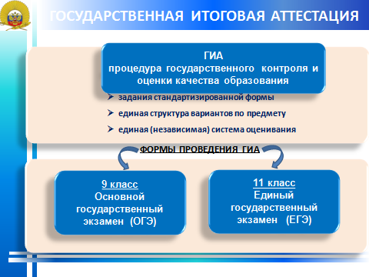
Государственная итоговая аттестация обучающихся - это форма организации выпускных экзаменов с использованием заданий стандартизированной формы, выполнение которых позволяет установить уровень освоения федерального государственного стандарта основного общего образования.
ГИА проводится после 9 класса в форме основного государственного экзамена (ОГЭ), после 11 класса - в форме единого государственного экзамена (ЕГЭ).
Принципиальных отличий в организации, подготовке и проведении этих экзаменов нет. Отличия имеются в содержании экзаменационных материалов.
Еще раз повторюсь:
Государственная итоговая аттестация выпускников 9 классов проводится в форме основного государственного экзамена с использованием экзаменационных материалов, представляющих собой комплексы заданий стандартизированной формы (контрольно- измерительных материалов - КИМ)
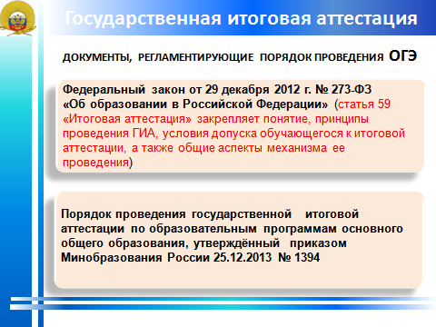
Перед вами на слайде нормативно-правовые документы, регламентирующие порядок проведения ОГЭ. Это: ФЗ «Об образовании в РФ» и порядок проведения ГИА за курс основной школы.
С введением нового закона «Об Образовании», который вступил в силу 1 сентября 2013 года, для всех 9-классников проведение ГИА (государственной итоговой аттестации) стало обязательным.
Порядок проведения ГИА определяет
- формы проведения ОГЭ,
- сроки и продолжительность проведения ГИА,
- участников,
- требования к использованию средств обучения и воспитания, средств связи при проведении ГИА,
- порядок проверки экзаменационных работ,
- порядок подачи и рассмотрения апелляций, изменения и (или) аннулирования результатов ГИА.
Познакомиться с этими документами вы можете на сайте СПКУ.

СРОКИ ПРОВЕДЕНИЯ ОГЭ.

Для проведения ГИА предусматривается единое расписание экзаменов.
ГИА начинается: ранее - 25 мая текущего года,
Перерыв между проведением экзаменов по обязательным учебным предметам составляет не менее двух дней.
Выпускники сдают экзамены в основные сроки.
Но есть досрочный срок сдачи экзамена и дополнительный срок.
Право на досрочную сдачу выпускных экзаменов имеют выпускники:
- выезжающие на российские или международные спортивные соревнования, конкурсы, смотры, олимпиады и тренировочные сборы;
- выезжающие на постоянное место жительства или для продолжения обучения в иностранное государство;
- направляемые по медицинским показаниям в лечебно-профилактические и иные учреждения для проведения лечебно-оздоровительных и реабилитационных мероприятий в период проведения государственной итоговой аттестации.
Дополнительный срок устанавливается для выпускников, по уважительной причине пропустивших экзамен.

УЧАСТНИКИ ГИА.
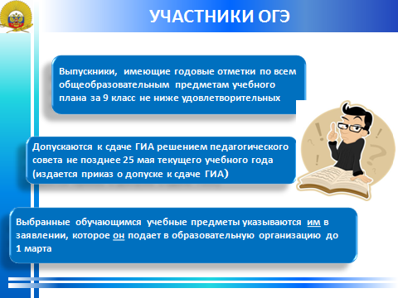
К государственной итоговой аттестации допускаются выпускники образовательных учреждений, имеющие годовые отметки по всем общеобразовательным предметам учебного плана за 9 класс не ниже удовлетворительных.
Допускается выпускник к сдаче ГИА решением педагогического совета (издается приказ о допуске к сдаче ГИА).
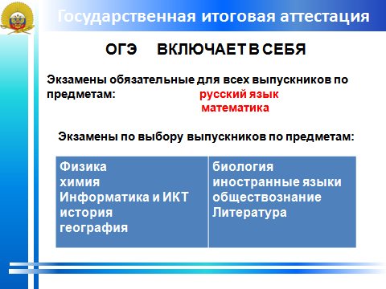
Государственная итоговая аттестация выпускников 9 классов осуществляется по 14-ти предметам на основе централизованно разработанных экзаменационных материалов.
Это 2 обязательных экзамена по русскому языку и математике.
И экзамены по другим учебным предметам: литературе, физике, химии, биологии, географии, истории, обществознанию, иностранным языкам (английский, немецкий, французский и испанский языки), информатике и информационно-коммуникационным технологиям (ИКТ), - обучающиеся сдают на добровольной основе по своему выбору.
УЧАСТИЕ В ГИА
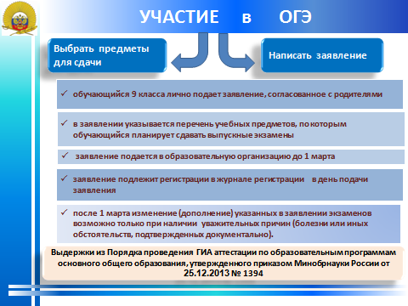

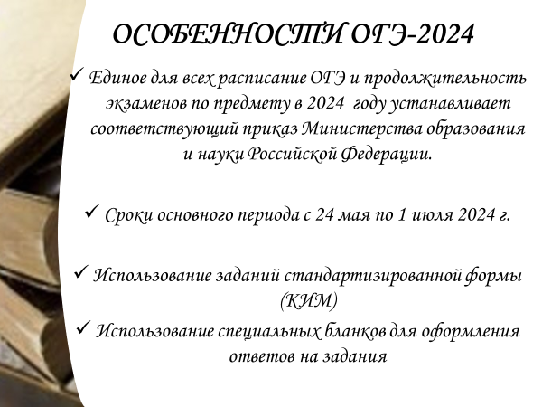

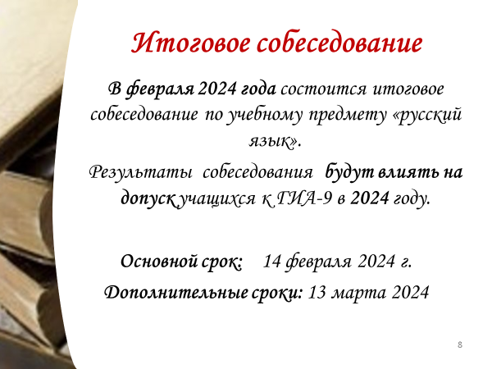
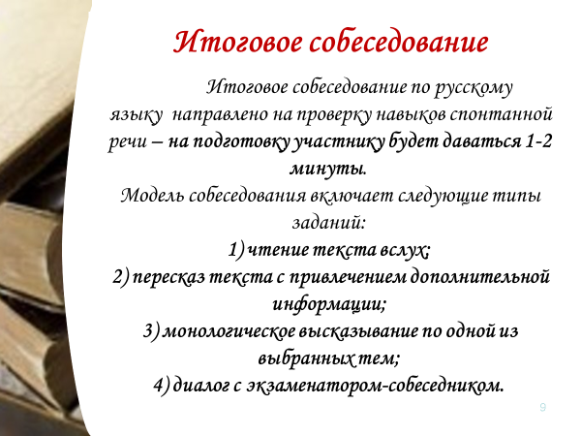
На выполнение работы каждому участнику будет отводиться около 15 минут. В процессе проведения собеседования будет вестись аудиозапись.
Оценка выполнения заданий работы будет осуществляться экспертом непосредственно в процессе ответа по специально разработанным критериям с учетом соблюдения норм современного русского литературного языка.
Планируется, что итоговое собеседование выпускники 9 классов будут проходить в своих школах. Оцениваться оно будет по системе «зачет»/«незачет».

К ГИА допускаются обучающиеся, имеющие годовые отметки по всем учебным предметам учебного плана за IX класс не ниже удовлетворительных
Решение о допуске к государственной итоговой аттестации принимается педагогическим советом образовательной организации и оформляется распорядительным актом образовательной организации не позднее 5 мая текущего года.

Для участия в ГИА необходимо лично подать заявление на прохождение государственной итоговой аттестации, согласованное с родителями. В заявлении указываются выбранные учебные предметы.
Обучающиеся вправе изменить (дополнить) перечень указанных в заявлении экзаменов только при наличии у них уважительных причин (болезни или иных обстоятельств, подтвержденных документально).
Обращаю ваше внимание на то, что данное заявление вам необходимо сдать в учебную часть в январе месяце после возвращения с зимних каникул.
Выпускники, получившие неудовлетворительные результаты по русскому языку и математике или получившие повторно неудовлетворительный результат по одному из этих предметов, не получают аттестат.
Указанные обучающиеся оставляются на повторное обучение. В нашем училище такие воспитанники отчисляются из училища.
По каждому предмету устанавливается шкала оценивания результатов (и шкала пересчёта первичного балла в отметку по 5-балльной шкале)
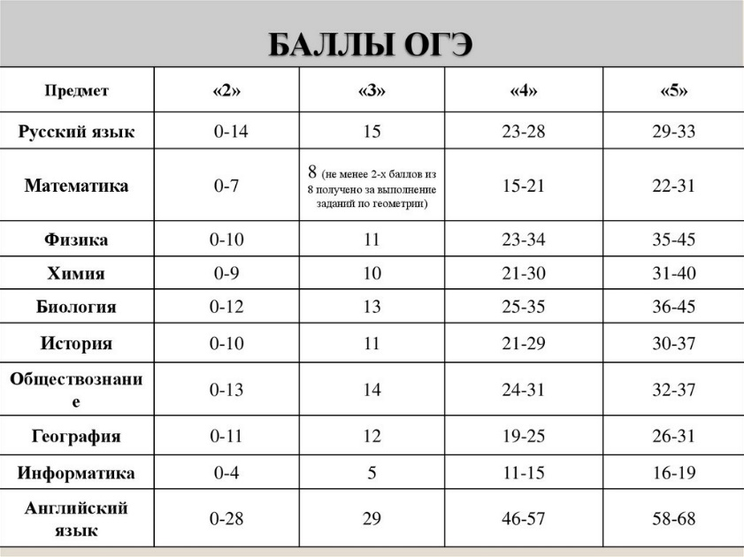
Результаты ОГЭ признаются удовлетворительными в случае, если выпускник по обязательным общеобразовательным предметам (русский язык и математика) при сдаче ОГЭ набрал количество баллов не ниже минимального.
С оценочной шкалой вас ознакомили преподаватели.
  - Если выпускник текущего года получает результаты, ниже минимального количества баллов по трём предметам, он сможет пересдать ОГЭ в сентябре.
- Если он не пересдал в сентября, то он остаётся на повторный год обучения.
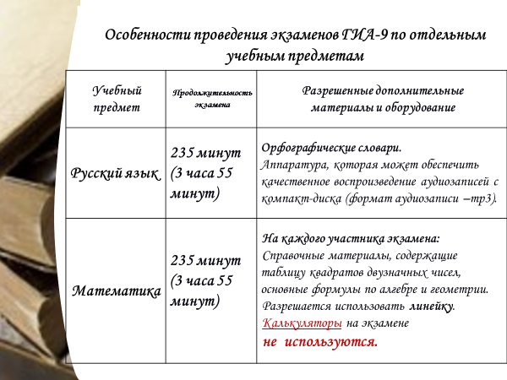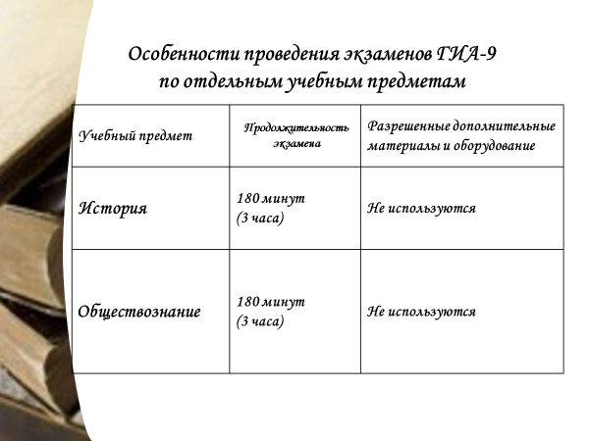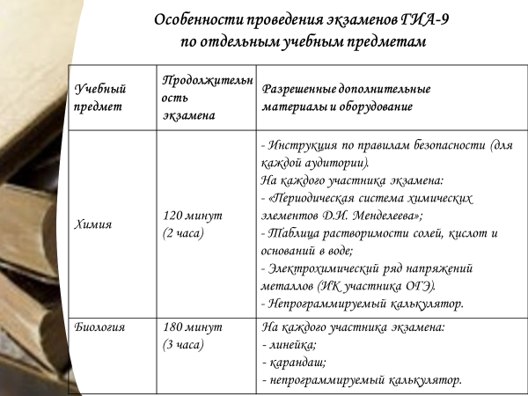
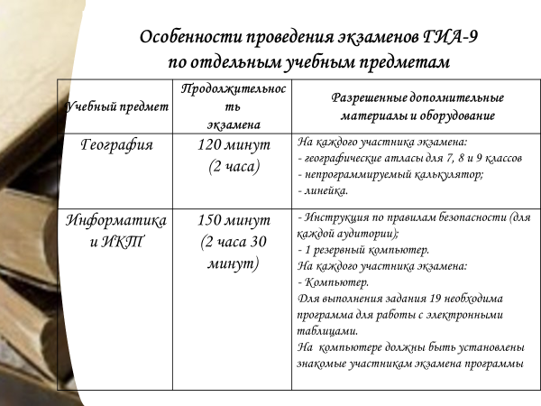
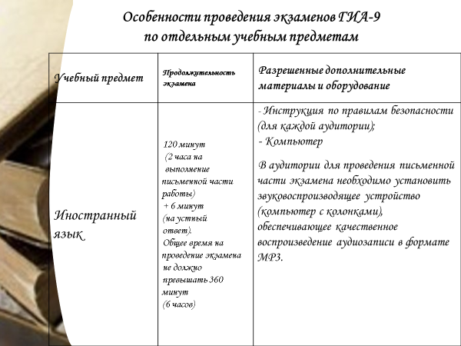

КАК ВЫБРАТЬ ПРЕДМЕТЫ?
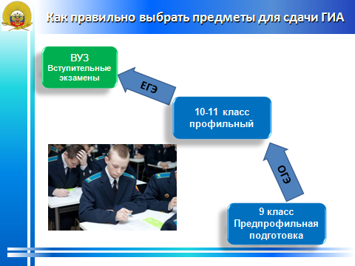
Обратите внимание на слайд. Уже сегодня вы должны мыслить на перспективу и ответить себе на вопрос: Кем я хочу стать? Какой выбираю ВУЗ? Какие предметы мне необходимы для поступления? От этого зависит выбор предметов на ОГЭ, а затем и на ЕГЭ.
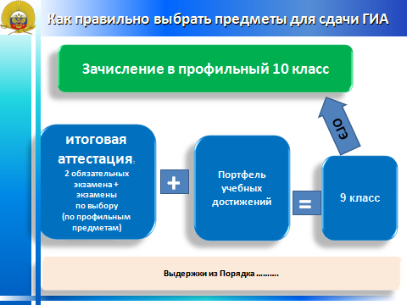
Обращаю ваше внимание на то, что на основании результатов ОГЭ будет проходить зачисление в 10 класс по выбранному вами профилю обучения. При этом учитываются результаты ОГЭ и портфолио.
КАК ГОТОВИТЬСЯ К ГИА
В училище созданы условия для успешной подготовки к экзаменам.
В этом учебном году изрядная часть уроков посвящена подготовке к экзаменам, регулярно проводятся проверочные и контрольные в формате ГИА, отрабатываются навыки работы с бланками. Проводятся индивидуально-групповые занятия. От вас требуется желание, упорство и дисциплина.
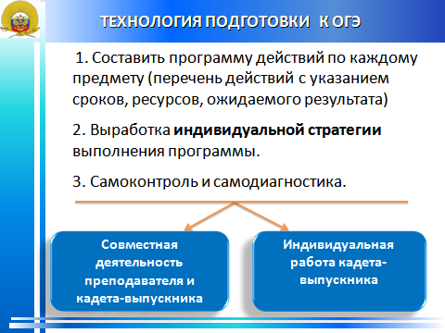
Залог успеха в подготовке - самодисциплина.
Очень действенным способом организоваться является составление плана. Он не обязательно должен быть подробным и строгим. Например, на первых порах достаточно будет определить для себя: «4 часа в неделю на подготовку»! - и отработать эти часы станет уже делом принципа.
Составляя план на каждый день подготовки, необходимо четко определить, что именно сегодня будешь изучать. Не вообще «немного позанимаюсь», а какие именно разделы и темы.
По ходу подготовки фиксируйте результаты. Особенно важно отмечать для себя трудные темы и задания. Это позволит целенаправленно устранять пробелы и вникать в те моменты, которые вызывают затруднения. Лучше для этой цели завести отдельную тетрадь. Накануне экзамена эти записи будут особенно важны - с ними вы сможете за 2-3 дня повторить и отработать все "скользкие" моменты и значительно сэкономить время.
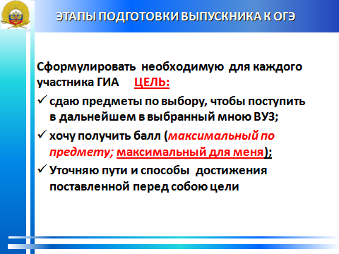
Обязательно уделите достаточно времени простым заданиям! Помните: эти баллы упускать нельзя. Заработать 1 балл на сложных заданиях труднее, чем 4-5 баллов на простых - тем обиднее будет ошибиться в простых заданиях.
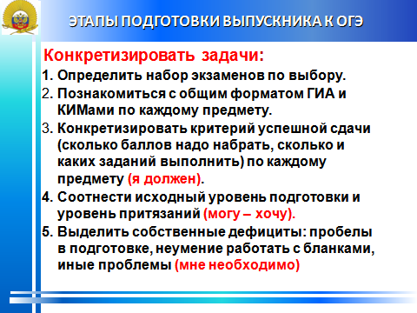
Соотнесите свои желания и возможности. Выделите собственный дефицит знаний. Преподаватели готовы помочь сократить этот дефицит.
Вам в помощь электронные ресурсы российских образовательных порталов.
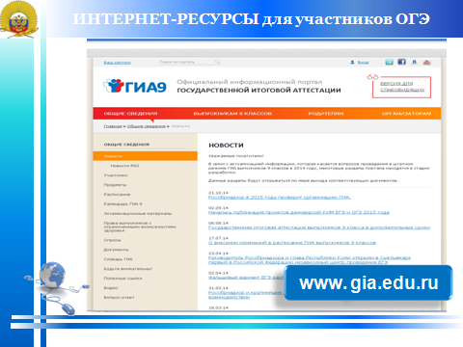 и 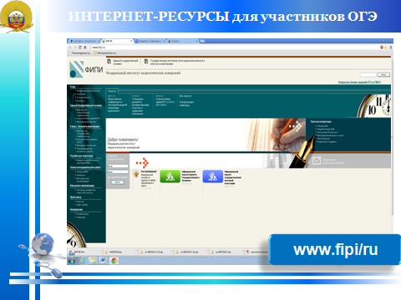 и 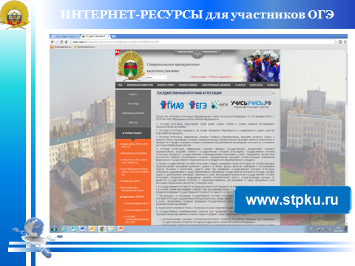
На сайте ФИПИ в разделе ГИА-9 началась публикация открытого банка заданий ОГЭ -2024. В нем представлены все типы экзаменационных заданий по всем предметам ГИА. Вы можете самостоятельно выполнять задания демоверсий.

Помните!
При выполнении работы надо очень внимательно читать не только УСЛОВИЕ задания, но и ФОРМУЛИРОВКУ задания (что именно требуется сделать), и ИНСТРУКЦИЮ по выполнению задания (как записать ответ).
Давайте проверим насколько вы внимательны, умеете ли вы следовать инструкции?
Техника:
Обучающимся раздается карточка с заданием. Учащиеся читают и выполняют по необходимости все пункты инструкции. Время работы 3 минуты. Преподаватель следит за временем и сообщает через каждую минуту, сколько осталось.
Карточка- задание:
Умеете ли вы следовать инструкции?
Выполните этот тест, имея в распоряжении 3 минуты.
- До того, как что-нибудь сделать, внимательно все прочитайте.
- Напишите печатными буквами ваше имя в правом верхнем углу листа.
- Обведите ваше имя.
- Под именем напишите свой адрес.
- Своим обычным голосом сосчитайте вслух от 1 до 10.
- В левом углу нарисуйте 3 треугольника.
- В каждом треугольнике нарисуйте кружочек.
- В нижнем левом углу нарисуйте круг.
- Заключите круг в прямоугольник.
- В правом нижнем углу проделайте острием карандаша или ручки три маленькие дырочки.
- Громко крикните: «Я закончил!»
Теперь, когда вы все внимательно прочитали, выполните только задания 1 и 2.

Вывод:
Это упражнение учит вас внимательно читать инструкцию и задание. Выполнив его, вы поняли, что отдельные пункты инструкции достаточно прочитать, а другие необходимо выполнить в обязательном порядке. Надеюсь, что на ГИА вы вспомните это упражнение и будете внимательны при прочтении инструкции.

Делаем вывод: Неукоснительное следование правилам и инструкциям поможет получить более высокий результат на экзамене.

Я желаю нам всем удачи в подготовке к экзаменам!

ПРОТОКОЛ № 1

КЛАССНОГО ЧАСА в 9 Б классе 25 сентября 2023г.

Классный руководитель Бойков Евгений Михайлович
Присутствовало 21обучающийся.

Повестка дня:
Основные вопросы проведения государственной итоговой аттестации выпускников 9-х классов (классный час на тему):

Были рассмотрены следующие вопросы:
1. Ознакомление с нормативными документами, правилами проведения государственной итоговой аттестации выпускников 9 класса в 2023-2024 уч. году.
2. О ходе подготовки к итоговой аттестации в 9 классе .
3. Ознакомление с результатами пробных экзаменов по предметам.
4. Самоподготовка как одно из условий успешной подготовки к сдаче ОГЭ.
5. Психологическая готовность учащихся к экзаменам. Просмотр презентации.
-Памятка для участников ГИА-9 и их родителей / законных представителей в 2024 г.
- Проект расписания проведения ОГЭ и ГВЭ-9 в 2024 году
- Памятка родителям по подготовке учащихся к экзаменам
6. Правила заполнения и получения аттестата об окончании основного общего образования
7. Организационные вопросы класса.

Приложение
к протоколу
классного часа
от 25 № 1

Лист ознакомления обучающихся 9 Б класса
МАОУ СОШ № 9 муниципального образования Отрадненский район

№ | ФИО учащихся | Дата | подпись
1 | Бахмачев Савелий Романович
2 | Васильев Максим Андреевич
3 | Гамиева Дарина Дмитриевна
4 | Досбаев Андрей Петрович
5 | Дошоян Артём Симикович
6 | Захарова Софья Михайловна
7 | Коротин Даниил Александрович
8 | Леонов Владимир Владимирович
9 | Махарадзе Давил Зазавич
10 | Меркулова Дарья Юрьевна
11 | Минкин Дмитрий Анатольевич
12 | Пащенко Ангелина Николаевна
13 | Пилипенко Диана Александровна
14 | Рящин Владимир Владимирова
15 | Савишко Влада Юрьевна
16 | Светличная Анастасия Владимировна
17 | Серебрякова Юлия Николаевна
18 | Сидоркина Софья Юрьевна
19 | Тибиева Ксения Владимировна
20 | Трегубова Валерия Андреевна
21 | Шарапова Юлия Дмитриевна

